Приложение № 1 к договору подряда № от «___»__________2023 г.
«Согласовано»  Директор по строительству АО «ЭЛМА»  __________________ В.И. Майлов  «___»________ 2023 г.  Заместитель Директора  по строительству АО «ЭЛМА»  __________________ С.А. Платонов  «___»________ 2023 г  Директор по эксплуатации ООО БП «Западный»  __________________ В.А. Пимонов  «___»________ 2023 г.  «Принял»  Подрядчик ___________________  «___»________ 2023 г. | «Утверждаю»  Представитель по доверенности  ООО «БП Западный»  ________________ А.К. Курсин  «___»________ 2023 г.  М.П.

Техническое задание
Ремонт фасадов здания Литер АА и Литера Б БП Западный по адресу: г. Ростов-на-Дону, ул. Доватора, 148

г. Ростов-на-Дону

Техническое задание
на ремонт фасадов здания Литер АА и Литера Б БП Западный по адресу: г. Ростов-на-Дону, ул. Доватора, 148
- Общие положения
Настоящим Техническим заданием предусматривается проведение комплекса работ по ремонту фасадов здания Литер АА и Литера Б БП Западный по адресу: г. Ростов-на-Дону, ул. Доватора, 148
Все виды работ должны выполняться в строгом соответствии с требованиями действующих Строительных Норм и Правил, Сводов Правил, федеральных законов и других регламентирующих документов. В том числе и в части обеспечения мер по охране труда, экологической и взрывопожарной безопасности.
Обязательному выполнению подлежат также технические решения, приводимые Заказчиком в составе настоящего Технического задания.
Качество выполняемых работ должно соответствовать стандартам и требованиям, предъявляемым к соответствующим видам работ. Материалы и изделия, применяемые при производстве работ, должны соответствовать действующим государственным стандартам, техническим требованиям, паспортным данным и характеристикам, должны быть новыми (не бывшими в употреблении) и иметь паспорта качества, сертификаты соответствия, другие документы, предусмотренные для подтверждения качества соответствующих материалов и изделий.
Документы, удостоверяющие качество применяемых материалов, изделий и оборудования предоставляются Заказчику на всех этапах работ.
Подрядчик не имеет права самостоятельно изменять перечень и объемы работ, указанные в Техническом задании.
Скрытые работы подлежат обязательному освидетельствованию в установленном порядке.
Основные нормативные и методические ссылки:
СП 48.13330.2011 Организация строительства.
СП 68.13330.2017 Приёмка в эксплуатацию законченных строительством объектов. Основные положения.

СП 71.13330.2017 Изоляционные и отделочные покрытия.
«Безопасность труда в строительстве. Часть 1. Общие требования» СНиП 12-03-2001, одобренные Постановлением Госстроя России от 23.07.2001 г. № 80.

- Состав работ

№ п/п | Наименование видов работ | Един. измер. | Кол-во
Ремонт фасада Литер АА
 | Ремонтные работы
1 | Отбивка отслоившейся штукатурки стен | м2 | 222,1
2 | Штукатурка стен сухими смесями на цементной основе | м2 | 222,1
3 | Огрунтовка наружных стен, откосов | м2 | 740,2
4 | Окраска наружных стен, откосов фасадной водоэмульсионной акрил-силиконовой краской (цвет серый, RAL согласовать с Заказчиком) | м2 | 740,2
 | Ремонт ступеней крылец
1 | Демонтаж ограждения из проф. трубы | мп | 14
2 | Демонтаж бетонных ступеней | м3 | 2
3 | Разработка грунта с погрузкой на автомобили-самосвалы и последующим вывозом | м3 | 1
4 | Планировка и уплотнение основания | м2 | 2
5 | Устройство бетонных упоров под косоуры и подбетонки под подпорную стенку из бетона В7,5 | м3 | 1
6 | Кирпичная кладка подпорной стенки крыльца из кирпича керамического толщиной 250 мм | м3 | 0,48
7 | Монтаж уголка по периметру 63х63х5 мм | мп | 13
8 | Монтаж косоуров из швеллера 16 | мп | 12
9 | Окраска металлических косоуров | мп | 12
10 | Монтаж ступеней ЛС15 | шт | 18
11 | Монтаж ограждения из проф.трубы | мп | 14
11,1 | Проф. труба 20х40х3 | мп | 30
11,2 | Проф. труба 40х40х3 | мп | 16
12 | Окраска ограждения | мп | 14
13 | Штукатурка цоколя | м2 | 8
14 | Шпатлевка цоколя | м2 | 2
15 | Окраска крылец акрил-силиконовой краской (цвет серый, RAL согласовать с Заказчиком) | м2 | 10
Зашивка витражей фасада Литера Б
1 | Демонтаж зашивки окон из поликарбоната в комплекте с планками соединительными | м2 | 120
2 | Монтаж каркаса из проф трубы 60х60х2 мм | м.п. | 2 000
3 | Демонтаж рекламных плакатов и вывесок арендаторов расположенных на окнах со стороны авторампы | шт | 6
4 | Монтаж поликарбоната толщиной 10 мм цвет синий, в комплекте с планками соединительными | м2 | 1 497

Примечание: Подрядная организация собственными силами и за свой счет осуществляет уборку и вынос мусора на объекте с его транспортировкой к местам утилизации. Обязательным условием является соблюдение чистоты и ежедневная уборка мест производства работ. В стоимость работ входит: расходные материалы, доставка материалов, устройство средств подмащивания, использование подъемных и грузоподъемных механизмов. В процессе производства работ возможны изменения по составу и объему работ (учитывать при закупке материалов).

Фотоматериал
Ремонт фасада Литер АА
Ремонт фасада
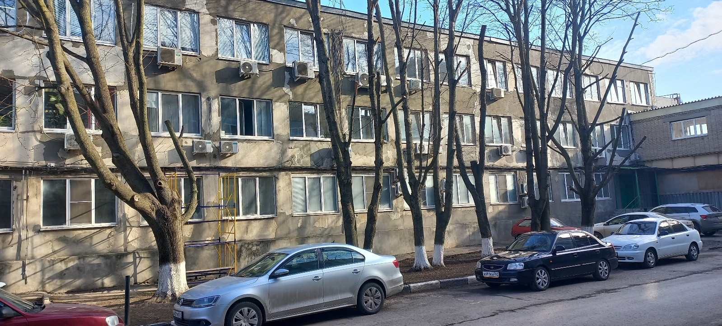

Ремонт ступеней крылец
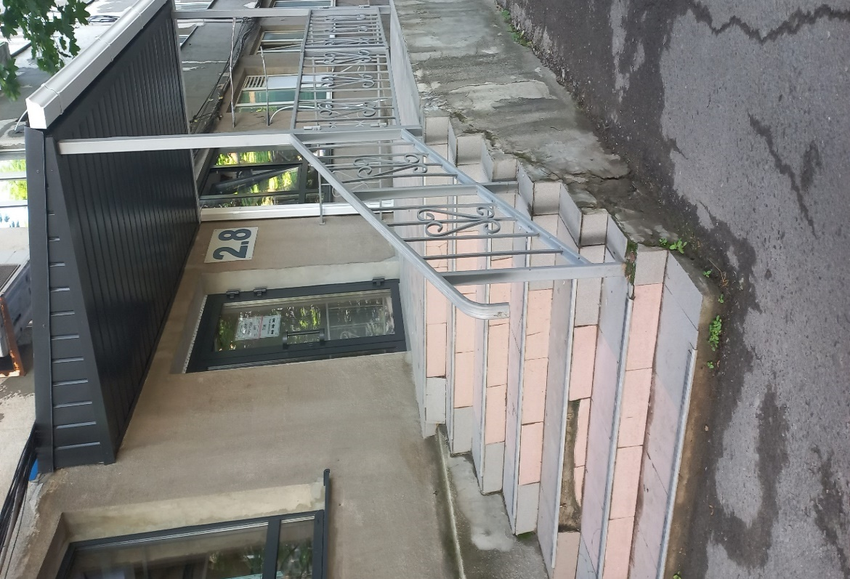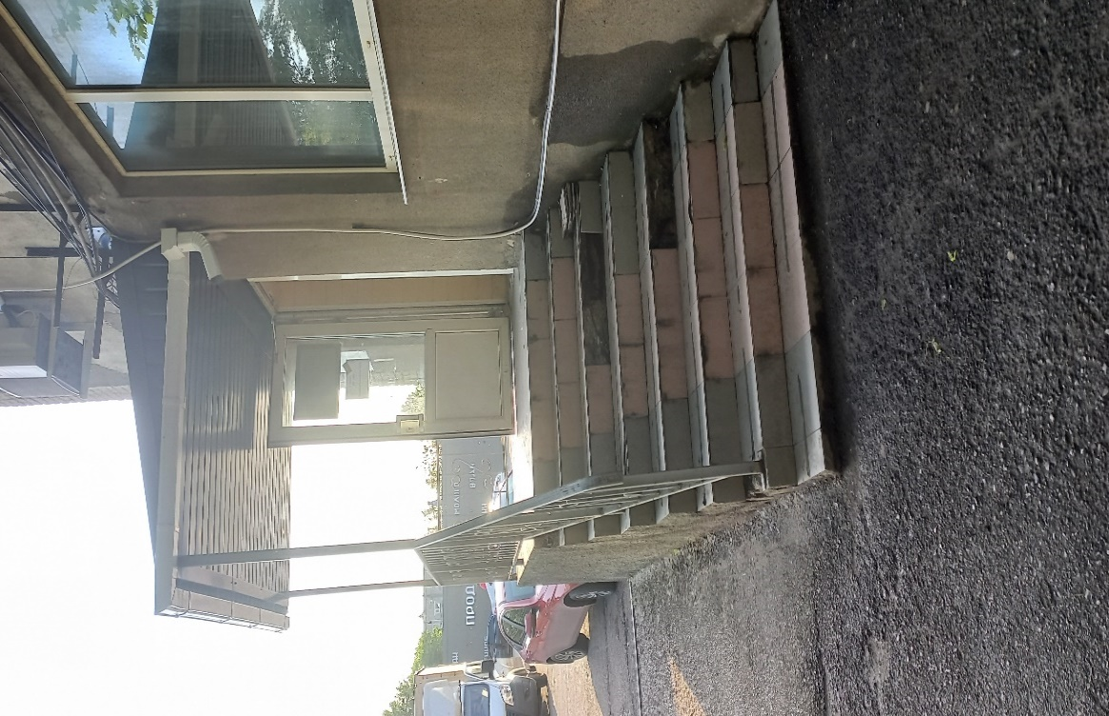

Зашивка витражей фасада Литера Б
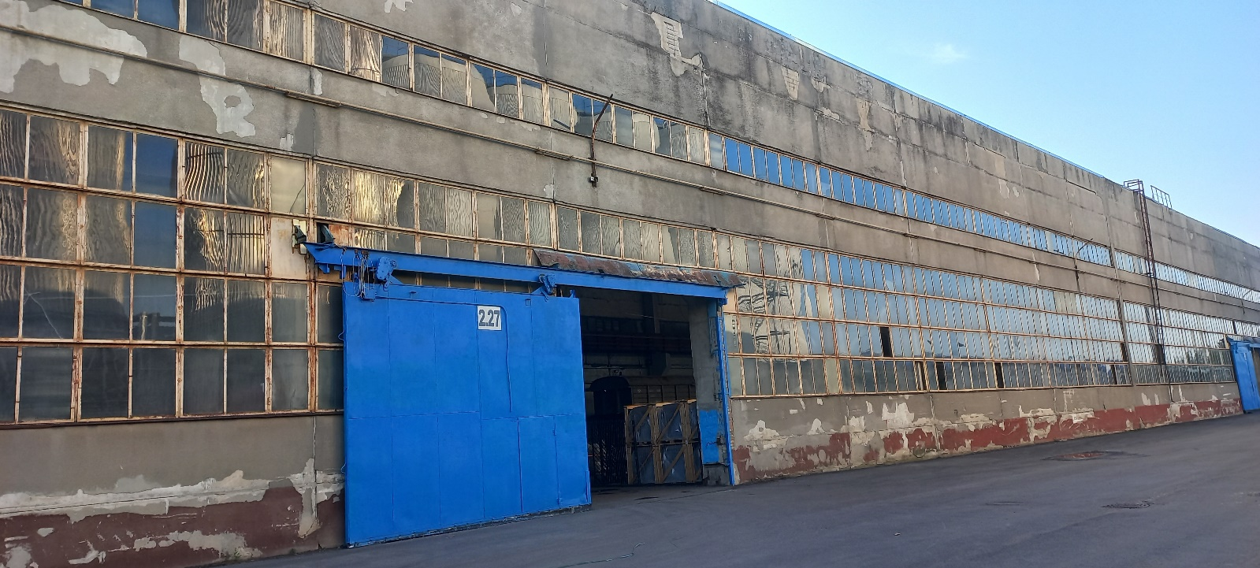

Демонтаж рекламных плакатов и вывесок арендаторов
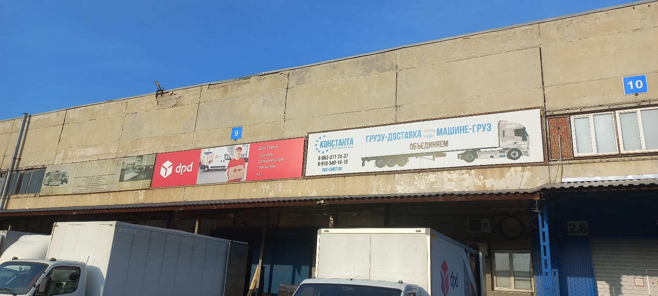

Демонтаж зашивки окон из поликарбоната
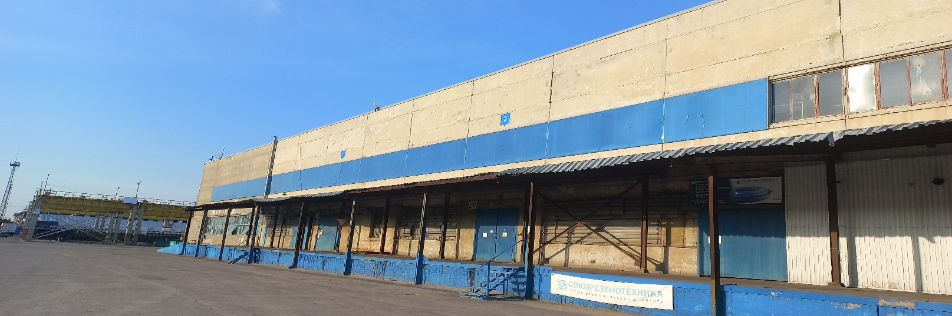

Руководитель строительных проектов Медянкин Д.В.

